Apelação

Cabimento contra sentenças.
Não cabe quando não extingue o processo. Art. 354 § único e Art. 356 §5º - Clipes Preto
Art. 354. Ocorrendo qualquer das hipóteses previstas nos arts. 485 e 487, incisos II e III , o juiz proferirá sentença.
Parágrafo único. A decisão a que se refere o caput pode dizer respeito a apenas parcela do processo, caso em que será impugnável por agravo de instrumento.
Art. 356. O juiz decidirá parcialmente o mérito quando um ou mais dos pedidos formulados ou parcela deles:
§ 5º A decisão proferida com base neste artigo é impugnável por agravo de instrumento.

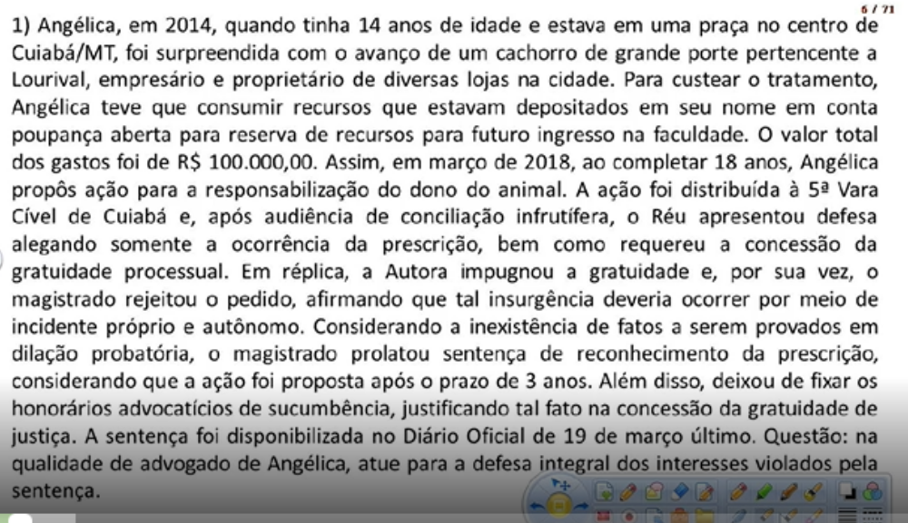

Cliente: Angélica, vítima de ato ilícito
Último ato processual: magistrado prolatou sentença
Fase: Recurso de Apelação
Sentença:
- Impugnou a gratuidade; Art. 100
- Da prescrição proposta após 3 anos; Art. 198 (interrompe ou não corre) e Art. 206 prazos.
- Deixo de fixar honorários advocatícios de sucumbência;
- Honorários: não impedi a condenação, Art. 98

O modelo de apelação teremos peça dupla:
* petição de interposição
* razões recusarias

Dois modelos:
com petição de interposição, quando o orgão que julga não é o mesmo que julga.
sem petição

Estrutura da Apelação

Petição interposição
- Endereçamendo ao juízo a quo (1010)
- Preâmbulo com qualificação
- Nome + fundamento (1009)
- Interposição para contrações + remessa (§§ 1º e 3º do 1010)

Razões
- Saudação
- I Fatos
- II Do cabimento 994, 1009, 996, 1003 §5º, 1007
- III Da Preliminar 1009, §1º
- IV Das Razões para a Reforma (Tese)
- V Do Pedido Recursal
  - Conhecido + provido (reforma ou anulação) – “Teoria da causa madura” 1013 §§ 3º e 4º

Petição de Interposição

Excelentíssimo Senhor Doutor Juiz de Direito da 5ª Vara Cível de Cuiabá/MT

Processo autuado sob o n. ...

ANGÉLICA, qualificação..., informada com a sentença proferida na ação de indenização pelo procedimento comum, de número em epígrafe, que move em face de LOURIVAL, qualificação..., vem, tempestivamente, por seu advogado, interpor RECURSO DE APELAÇÃO, com fundamento no artigo 1009 do Código de Processo Civil, cujas razões e guia do preparo seguem acostadas.

Por oportuno, requer a intimação do Apelado para contrarrazões e. após independentemente de juízo de admissibilidade, sejam os autos remetidos ao Egrégio Tribunal de Justiça do Estado do Mato Grosso.

Termos quem que,
pede deferimento.

Local e data...
Advogado ...
OAB n. ...

RAZÕES DE APELAÇÃO

Apelante: Angélica
Apelado: Lorival
Origem: 5ª Vara Cível de Cuiabá/MT

Egrégio Tribunal
Ilustres Desembargadores

I DOS FATOS DO PROCESSO

A Autora, ora Apelante, propôs ação em face do Apelado com a finalidade de obter indenização em razão de dado provocado por animal [Resumo da inicial].
Citado o Apelado, não houve acordo em audiência, e a defasa se limitou a alegar a prescrição. Também houve a concessão da gratuidade de justiça. [Resumo da defesa]
Em réplica a Apelante requereu a revogação do benefício, o que foi negado pelo juízo "a quo", por entender que não caberia tal pedido em réplica.
Por oportuno, foi proferida sentença, com resolução de mérito, acolhendo o pedido de prescrição formulado pelo Apelado. O juiz também deixou de condenar em honorários advocatícios de sucumbência.
No entanto, como será demonstrado a seguir tem cabimento o recurso e a sentença merece ser reformada.

II DO CABIMENTO DO RECURSO (994, 996 (parte, terceiro e mp), 1003(caput., §5º prazo), 1007(preparo))

Inicialmente, cumpre destacar que o recurso tem cabimento com base no art. 994, I, pois o ato recorrido tem natureza de sentença (art. 203, § 1º), havendo previsão expressa da apelação no artigo 1009, todos do Código de Processo Civil. [Cabimento]
O recurso está sendo interposto pela parte autora, portanto legitimada no artigo 997, também é tempestivo (publicação em – e recurso em ---), como preceitua o caput do art. 1003 e seu §5º e segue acostada a guia do preparo (art. 1007), todos do Código de Processo Civil.
Portanto, presentes os pressupostos recusais que autorizam o conhecimento do recurso.
(1009 parágrafo – preliminar de apelação)
(1015)
III DA PRELIMINAR DE APELAÇÃO
Preliminarmente, como prevê o §1º, do art. 1.009, do CPC, compete requerer o julgamento da decisão que negou a revogação da gratuidade de justiça.
O Juízo a quo indeferiu a impugnação à gratuidade, por entender que ela não seria cabível em réplica.
No entanto, tal decisão está em divergência com o artigo 100 do CPC, que admite o pedido de revogação em réplica.
O Apelado não é pessoa hipossuficiente para requere o benefício, pois é empresário e proprietário de diversa lojas em Cuiabá.
Infere-se, assim, que gratuidade deve ser revogada.

